Catastrophe de Blatten (Suisse) – 28 mai 2025

I. Présentation
Le village de Blatten est une petite commune alpine située au fond de la vallée du Lötschental, dans le canton du Valais en Suisse. Niché à environ 1 500 mètres d’altitude, ce village de montagne comptait environ 300 habitants avant la catastrophe.
Le 28 mai 2025, Blatten a été le théâtre d’un événement naturel exceptionnel : l’effondrement partiel du glacier du Birch, déclenchant une avalanche de glace, de roches et de boue qui a détruit la quasi-totalité du village. À la suite de cet effondrement, un lac artificiel s’est formé à l’emplacement du village, alimenté par la chaleur qui accélère la fonte de la neige et de la glace et le blocage de la rivière Lonza, qui traverse cette zone. La formation d'un lac artificiel, a fait planer la menace d’une inondation et d’une possible crue torrentielle dans la vallée de Lötschental.
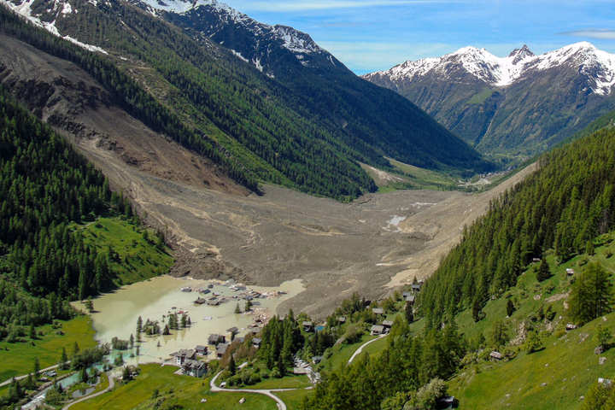
Le village de Blatten (Suisse), après l’effondrement du glacier, le 29 mai. © Alexandre Agrusti/AFP

2. Description de l’événement : effets en chaîne et multirisques
L’événement du 28 mai 2025 est un exemple typique de catastrophe en cascade (effet domino) impliquant plusieurs aléas naturels interconnectés.
L’effondrement du glacier de Birch, dans le canton suisse du Valais, survenu le 28 mai 2025, était attendu depuis plusieurs jours. Une faille inquiétante s’était formée au sommet du glacier, aggravée par la déstabilisation progressive due au réchauffement climatique, à la dégradation du pergélisol et aux précipitations convectives en altitude. Dans les jours précédents, des chutes de roches importantes avaient été observées dans la partie montagneuse qui surplombe le glacier. Les trois cents habitants ainsi que le bétail du village ont été évacués, mais un berger de 64 ans, est décédée.
Ces éboulements ont exercé une pression importante sur le glacier du Birch, provoquant sa déstabilisation et son effondrement partiel. En seulement quarante secondes, le village a été englouti sous un immense nuage de glace et de gravats. La masse de roches et de glace, estimée à trois millions de mètres cubes, a dévalé la pente de la montagne avec une telle force et une telle vitesse qu’elle a poursuivi sa course sur près de 200 m jusqu’à l’autre versant de la vallée.
Les matériaux ont bloqué la rivière Lonza, formant un lac artificiel à l’emplacement du village et a continué de se remplir, montant d’environ 80 centimètres par heure submergeant les maisons restantes de la partie basse du village. Cette retenu d’eau a suscité de fortes inquiétudes concernant d’éventuelles inondations en aval.
L’apparition d’une faille préoccupante au sommet du glacier. Tout d’abord, des chutes massives de roches provenant du massif du Klein Nesthorn (3355 m) se sont produites dans les jours précédents. Ces éboulements ont exercé une pression importante sur le glacier situé en contrebas.
Sous cet effet, le glacier du Birch s’est déstabilisé puis partiellement effondrer. Cette rupture a généré une avalanche de glace, de roches et de boue, se transformant en une coulée extrêmement rapide et destructrice.

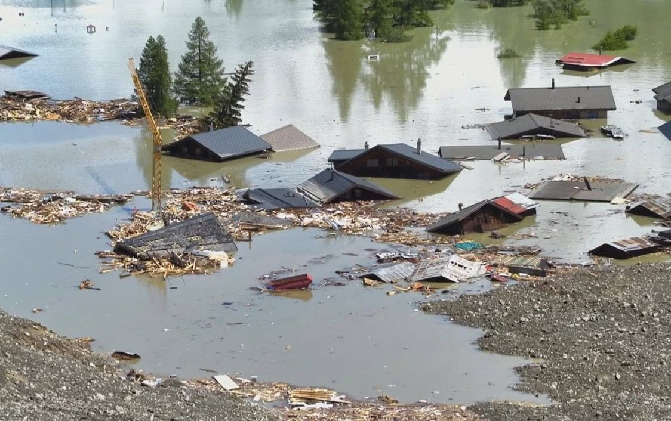
Blatten, le 30 mai 2025, AFP - Fabrice COFFRINI

3. Schéma explicatif
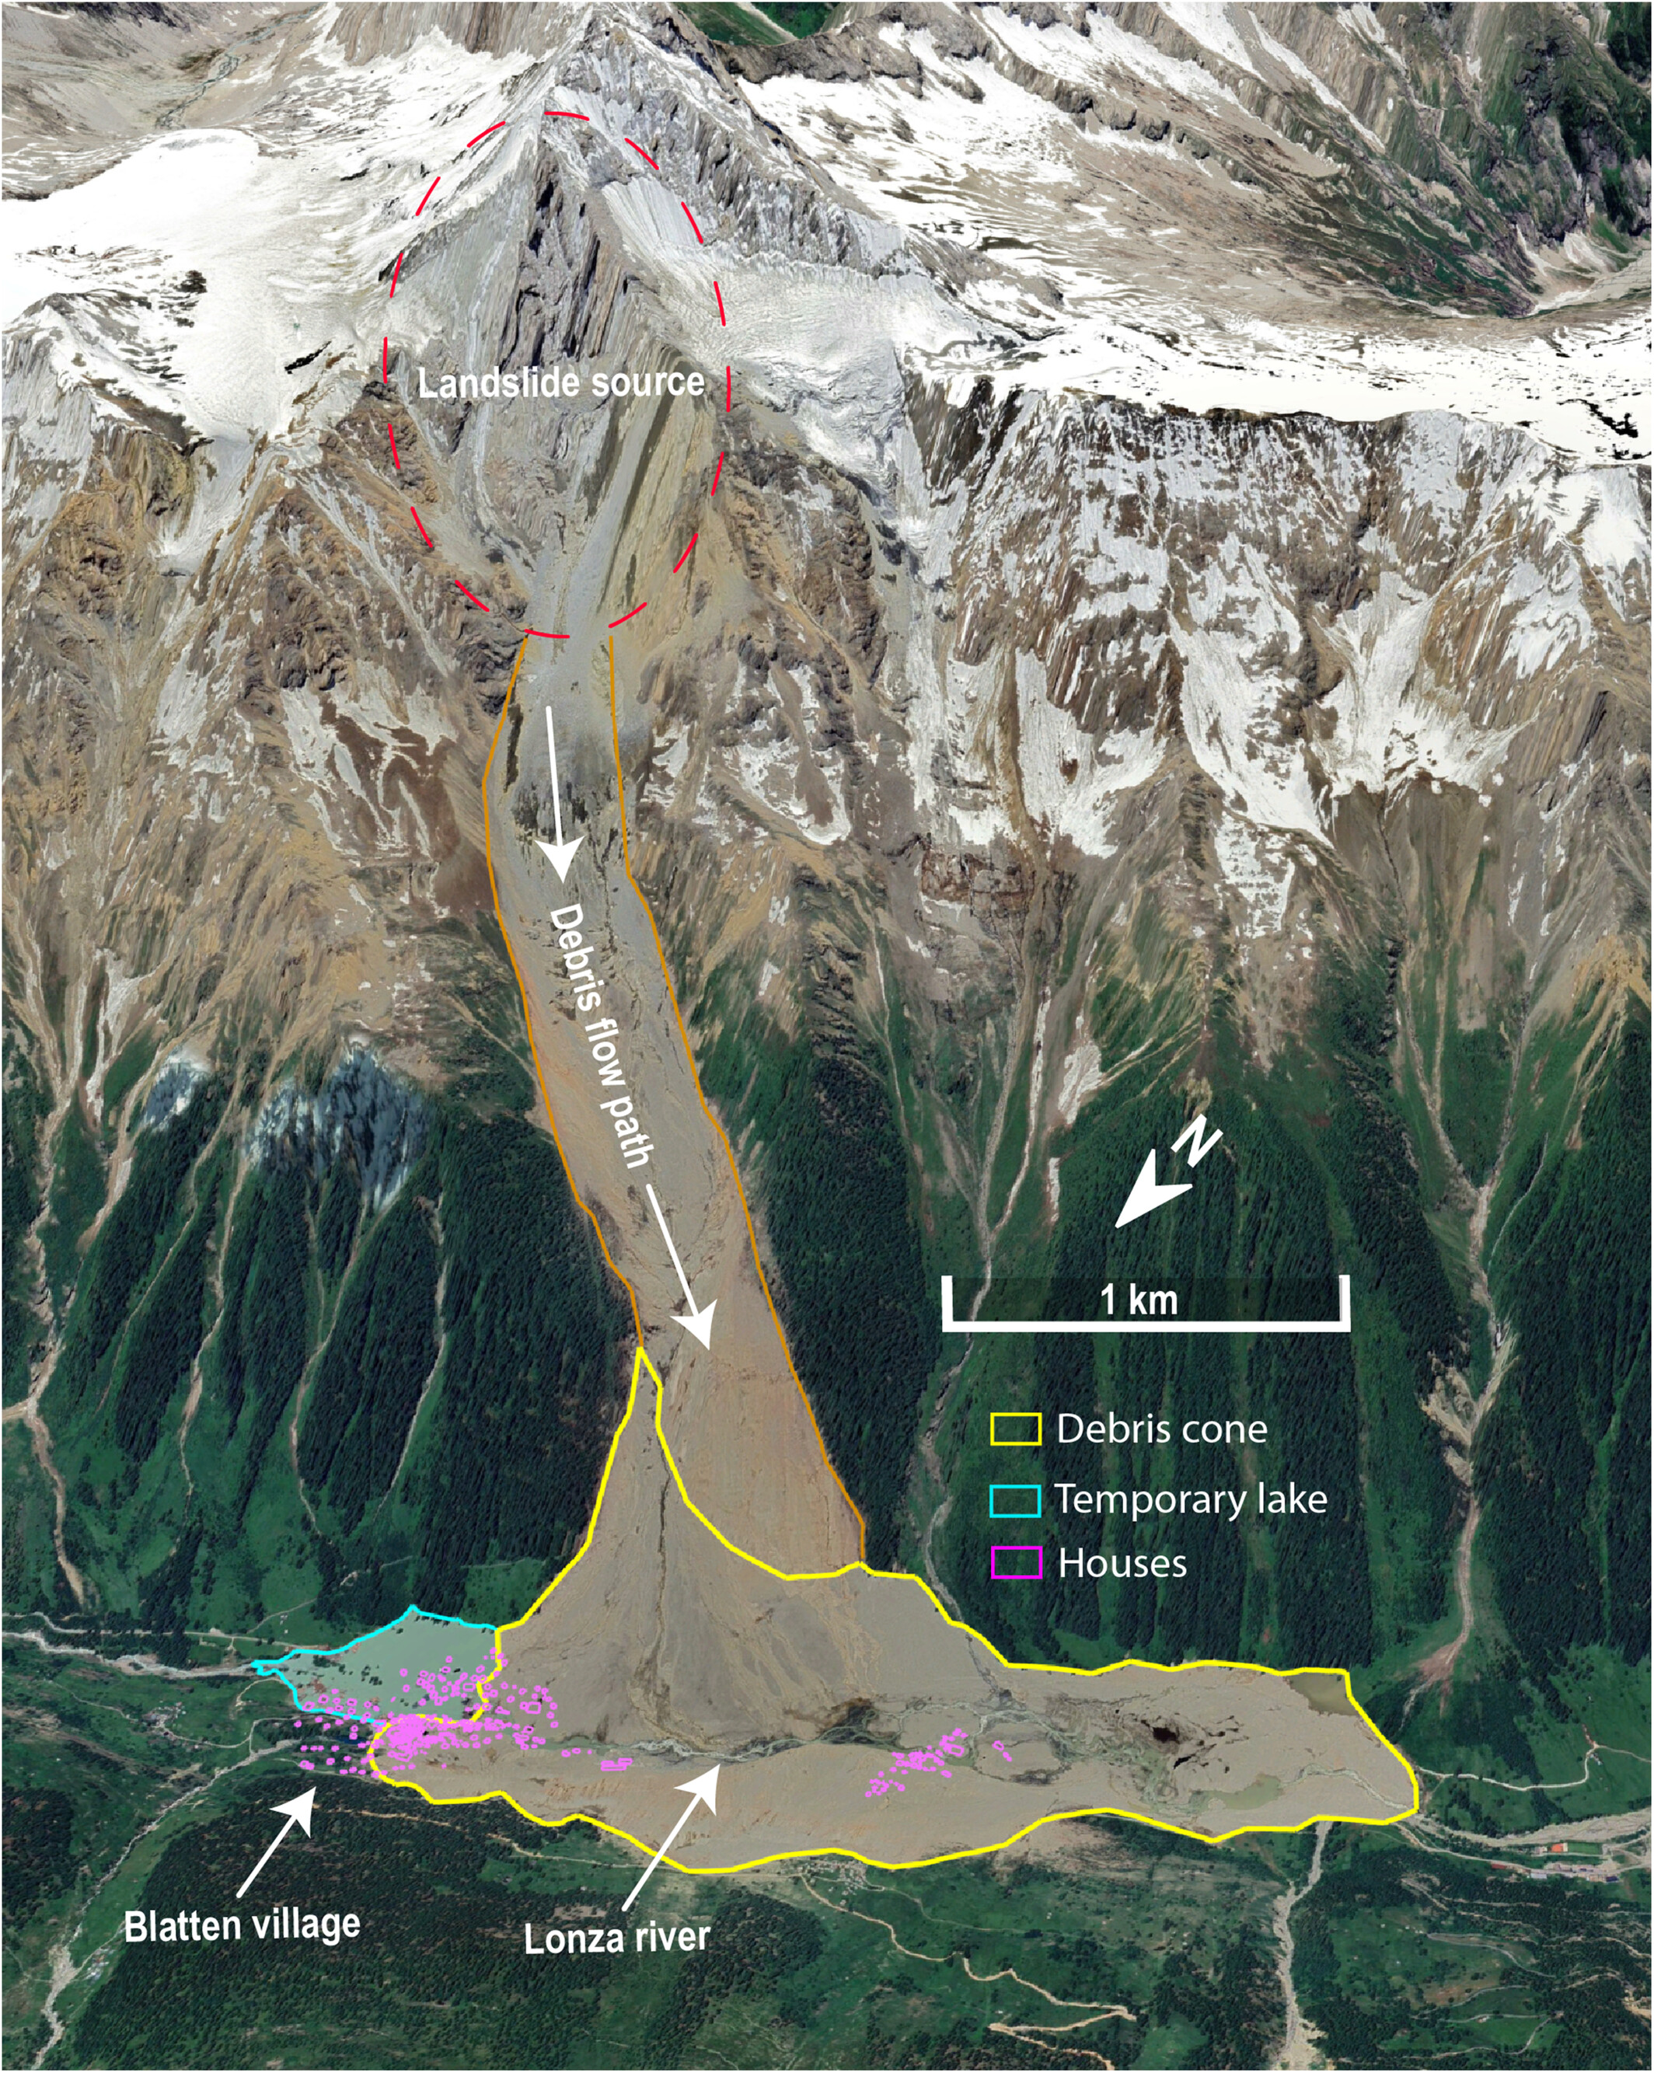
Schéma explicatif selon Is Islam, N2025

4. Déroulement de l’événement

Suite aux avalanches de neige et de glace qui ont affecté les infrastructures locales en 1993 et ​​1999, le glacier Birch fait l'objet d'une surveillance continue par les autorités cantonales
- 13 mai 2025 ; Une surveillance géologique et glaciaire accrue est mise en place par les autorités en raison des instabilités observées et l’apparition d’une faille préoccupante au sommet du glacier et des chutes de roches provenant du massif du Klein Nesthorn, d’une accélération rapide de l'écoulement du glacier (environ 10 m par jour),

- 17 mai : Première évacuation partielle est ordonnée (92 personnes)
Restriction d’accès à la vallée.
Préparation des plans d’urgence pour les crues et coulées de débris

- 19 mai : 300 habitants des villages de Blatten et Ried sont évacués préventivement en 2 heures (refus d’un villageois)
- Entre 23 et le 27 mai (environ) : Le lac Stausee Ferden, situé en aval, a été vidé préventivement afin de créer une zone de stockage pour recueillir d’éventuelle eaux retenues et les crues provoquées par les dépôts.
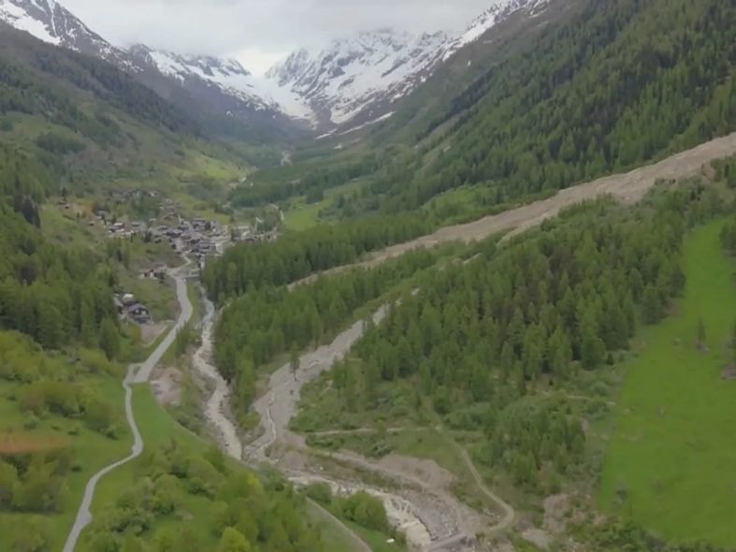 | 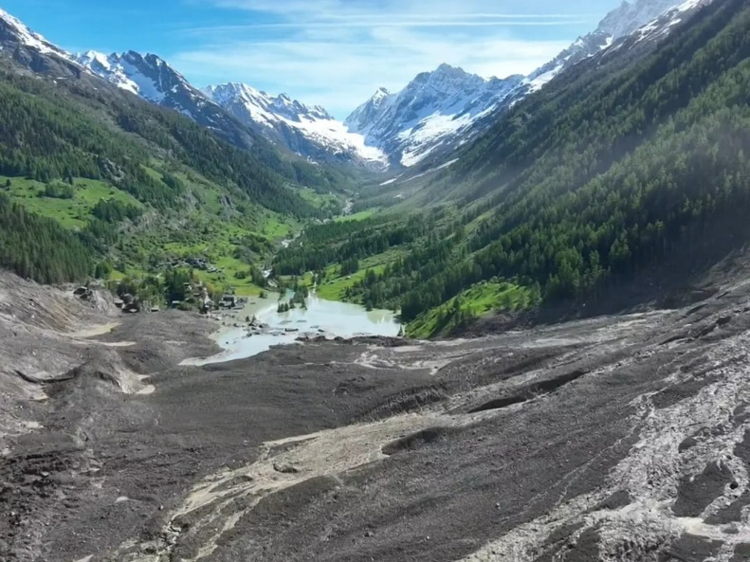
Le village de Blatten avant et après Effondrement brutal d’une partie du glacier du Birch
- 28 mai

15h24 : Effondrement brutal d’une partie du glacier du Birch.
Quelques secondes après : Une avalanche massive de débris dévale la pente à grande vitesse.
Minutes suivantes : Le glissement de terrain a déposé une couche de débris de 100 m d'épaisseur qui a recouvert le fond de la vallée et impacté le versant opposé, bloquant un tronçon de 2,5 km de la rivière Lonza. Une très grande partie du village de Blatten est enseveli sous les roches, la glace et la boue.
Fin d’après-midi : Les autorités confirment la destruction du village et évaluent les risques secondaires, notamment la formation d’un lac (flux de la rivière bloquée, fonte de la glace et de la neige dévalée).
Vers 22h30 ; les habitants de Wiler, Kippel et Ferden situés dans une zone à risque le long de la Lonza, ont été évacués en raison du risque d'inondation (365 habitants)
- 29 mai (jour de l'Ascension), des habitants, des hameaux de Weissenried , Eisten et des zones alpines environnantes, notamment Fafleralp, restés en grande partie intacts, ont été évacués par hélicoptère
Les équipes d’urgence ont été mobilisées sur le terrain :
- Des géologues et ingénieurs pour évaluer les risques,
- Environ 100 pompiers, 50 membres de la protection civile,

- Les conditions sont trop dangereuses pour des interventions directes dans la zone du désastre, car les masses de débris étaient encore instables. L’armée était déjà prête avec du matériel de pompage et de soutien logistique des moyens de surveillance et de monitoring

- 30 mai : arrêt de la production d'électricité à la centrale hydroélectrique de Lötschental (trop de matières solides)

Les communes de Gampel-Bratsch et Steg-Hohtenn, situées en aval, se préparent à une éventuelle évacuation des zones menacées

- 31 mai : évacuation du personnel de l'hôtel Fafleralp

- 29 mai 2025 au 26 juin 2025 : Le canton du Valais demande l’aide de l’armée (car les moyens civils étaient insuffisants).
Jusqu’à 90 militaires ont été mobilisés pour intervenir sur le terrain. Leurs missions comprenaient le déblaiement de la boue et des débris, le pompage de l’eau ainsi que le transport par hélicoptère. Ils ont également assuré des opérations de surveillance et de reconnaissance aérienne, tout en participant à la gestion du trafic.

Une barrière flottante a été installée à l'entrée du cône de débris de la rivière Lonza afin d'empêcher l'obstruction du chenal creusé par celle-ci. Des arbres déracinés ont été récupérés par hélicoptère dans le lit de la rivière Lonza

- 30 mai 2025 : l’eau réussi à traverser toute la longueur du cône d’éboulis, rétablissant une certaine circulation de la rivière à travers les matériaux déposés

- 6 juin à midi : levée de l’évacuation de Wiler, Kippel et Ferden
- 6 juin à 23 h : la route de Goppenstein à Wiler a été rouverte à la circulation privée, rendant ainsi la partie basse de la vallée à nouveau accessible au tourisme
- 20 juin 2025 ; déblaiement du bois flotté et des débris dans le lac 5. Bilan et impacts

5. Bilan
Un berger de 64 ans, qui s’occupait de ses animaux à l’extérieur de la zone d’évacuation officielle, est resté sur place. Lors de l’effondrement massif de roches, de glace et de débris, il a été surpris par la catastrophe et tué.
Son étable était située à environ 300 mètres en dehors de la zone évacuée, mais la taille du glissement a été bien plus grande que prévu, et les masses de débris ont dépassé les zones jugées à risque par les modèles préliminaires.
Dans les villages de Blatten, Ried et Tännmatten, plus d'une centaine de bâtiments furent détruits, dont trois hôtels, l'église paroissiale de Blatten et la chapelle de Ried. Sept ponts et passerelles enjambant la Lonza furent ensevelis sous les décombres. La route cantonale 24, reliant Wiler à Fafleralp via Blatten, la route de Blatten à Weissenried, ainsi que plusieurs chemins de village et de campagne furent recouvertes. La centrale hydroélectrique du Lötschental devrait être à l'arrêt pendant des mois, voire des années.
L’Association suisse des assurances a estimé que les dommages causés par le glissement de terrain ont atteint 320 millions de francs suisses (348 millions d’euros).

6. Bibliographie
Bellwald, B. (2026). Anatomie de l'avalanche de débris rocheux et de glace de Blatten (28 mai 2025) : Perspectives d'un géologue quaternaire local (n° EGU26-6599). Réunions Copernicus.
Büntgen, U., Oppenheimer, C., Farinotti, D., Nahtz, T., & Esper, J. (2025). The 2025 Blatten disaster in the Swiss Alps followed exceptional warming and highlights the vulnerability of people and heritage in glaciated landscapes. Communications Earth & Environment, 6, Article 994. https://doi.org/10.1038/s43247-025-02994-8
Huang, X. (2025). The 2025 Birch Glacier collapse in Lötschental, Switzerland: Causes, dynamics, and climate change implications [Preprint]. ResearchGate. https://doi.org/10.13140/RG.2.2.25207.12962
Islam, N., Carrivick, J. L., Coulthard, T. J., & Westoby, M. (2025). A growing threat of multi-hazard cascades highlighted by the Birch Glacier collapse and Blatten landslide in the Swiss Alps. Geology Today, 41(5), 200-205. https://doi.org/10.1111/gto.12526
Malik, T., Tsibenko, B., Honchar, I., Liashenko, D., Kravchenia, V. et Tsvyk, O. (septembre 2025). Évaluation des impacts des glissements de terrain sur la structure hydrologique et la végétation dans la commune suisse de Blatten. Dans : 5e atelier de l’EAGE sur l’évaluation des risques de glissements de terrain et de leurs impacts sur les communautés (Vol. 2025, n° 1, p. 1-5). Association européenne des géoscientifiques et ingénieurs.

